Departamento de Ciencias Naturales

Prof. Oscar Delgado C

**GUÍA DE Nutrientes**

**Nombre:_______________________ Curso:**

|  |
| --- |
| **Objetivos de aprendizaje de la guía.-**   1. Diferencia entre alimentos y nutrientes. 2. Reconocen tipos de nutrientes. 3. Los nutrientes y su clasificación pasados en clase. |

|  |
| --- |
| **Instrucciones Generales.-**Estimados jóvenes este será el medio por el cual esperamos poder cumplir con lo que nos pide el ministerio de educación. Por lo tanto les pido que lean con conciencia y contesten la guía. La guía debe ser contestada y enviada al correo del profesor de la asignatura. Esto será el medio por el se verifica que se está trabajando en la asignatura.  Prof: Oscar Delgado: [profesoroscardelgado1@gmail.com](mailto:profesoroscardelgado1@gmail.com)  ENVÍO VÍA MAIL: LUNES 23 DE MARZO |

Los nutrientes

Las **proteínas** son las responsables de proveer a nuestro cuerpo la energía que requiere para cualquier tipo de actividad. Son aminoácidos esenciales de alto valor biológico que combinan elementos químicos, como el carbono, el oxígeno e hidrógeno, aportando **nutrientes** complejos que el cuerpo por sí sólo no puede generar.

Las **proteínas** son macromoléculas formadas por la unión de varios aminoácidos **que** se componen de carbono, hidrógeno, oxígeno y nitrógeno (algunas además pueden presentar azufre, fósforo, hierro y molibdeno). ... A continuación listamos las **características** principales de las **proteínas**.

Las proteínas cumplen funciones de **construcción y regeneración de los tejidos**. Forman parte, entre otros, de hormonas como la insulina, o de enzimas cuya función es la digestión de los nutrientes. En determinadas ocasiones el organismo también las puede emplear como fuente de energía (4 Kcal por gramo de proteína).

Las [proteínas](https://www.agustoconlavida.es/nutrientes/proteinas/89) están formadas por una cadena de aminoácidos como si se tratase de las perlas de un collar. Existen 20 tipos de aminoácidos diferentes de los cuales 9 se denominan **aminoácidos esenciales**. Nuestro organismo no tiene capacidad de sintetizarlos y por tanto deben ser aportados a través de la [dieta](https://www.agustoconlavida.es/alimentacion-saludable).

La calidad de la proteína de nuestra dieta debe ser alta, es decir, debe contener todos los aminoácidos que nuestro cuerpo necesita. La presencia de las proteínas en los alimentos es diversa: [carnes](https://www.agustoconlavida.es/alimentos/carnes/167), [pescados](https://www.agustoconlavida.es/alimentos/pescados-y-mariscos/166), [marisco](https://www.agustoconlavida.es/alimentos/pescados-y-mariscos/166), [huevos](https://www.agustoconlavida.es/alimentos/huevos/165), [lácteos](https://www.agustoconlavida.es/alimentos/lacteos/120) y derivados, [legumbres](https://www.agustoconlavida.es/alimentos/legumbres/117), [cereales](https://www.agustoconlavida.es/alimentos/cereales/75), [frutos secos](https://www.agustoconlavida.es/alimentos/frutos-secos-y-semillas/119)...

La principal diferencia entre las [proteínas de origen animal](https://www.agustoconlavida.es/nutrientes/Prote%C3%ADnas/Prote%C3%ADnas%20de%20origen%20animal/89-92)y las [proteínas de origen vegetal](https://www.agustoconlavida.es/nutrientes/Prote%C3%ADnas/Prote%C3%ADnas%20de%20origen%20vegetal/89-95) es su valor biológico (la cantidad de aminoácidos esenciales que contiene) siendo de mayor calidad las que provienen de los alimentos de origen animal.

Ejemplos de proteínas

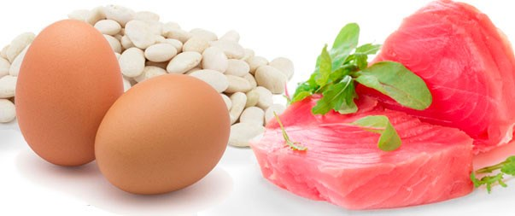

Los carbohidratos

Los alimentos ricos en carbohidratos como el pan, la avena, los cereales y el arroz, por ejemplo, son la principal fuente de energía del organismo, debido a que durante su digestión se genera glucosa, el combustible preferido por las células del cuerpo.

Muchos alimentos contienen carbohidratos, incluso:

Fruta y jugo de fruta.

Cereal, pan, pasta y arroz.

Leche y productos lácteos, leche de soja.

Frijoles, legumbres y lentejas.

Verduras con almidón como las patatas y el maíz.

Qué son los carbohidratos y ejemplos?

Los carbohidratos se pueden dividir en tres grupos: monosacáridos, ejemplo, glucosa, fructosa, galactosa; disacáridos, ejemplo, sacarosa (azúcar de mesa), lactosa, maltosa; polisacáridos, ejemplo, almidón, glicógeno (almidón animal), celulosa.

Carbohidratos que debes evitar

ARROZ BLANCO. El arroz blanco sabe súper bien, pero gracias a su refinado proceso, no tiene mucha fibra. ...

CEREAL DE CAJA. Incluso los cereales saludables y granolas tienen mucha azúcar. ...

PAN BLANCO. .

Los lípidos

Los **lípidos** son un grupo muy heterogéneo de compuestos orgánicos, constituidos por carbono, hidrógeno y oxígeno principalmente, y en ocasiones por azufre, nitrógeno y fósforo. En los alimentos existen fundamentalmente tres tipos de **lípidos**: **Grasas** o aceites (también llamados triglicéridos o triacilglicéridos).

**Las grasas** contribuyen a satisfacer **las** demandas de energía , de ácidos **grasos** esenciales (linoleico y linolénico) y de vitaminas liposolubles (A, D, E y K) y también realiza funciones estructurales (protección y aislante térmico) y reguladoras.

En bioquímica, **grasa** es un término genérico para designar varias clases de lípidos, aunque generalmente se refiere a los acilglicéridos, ésteres en los **que** uno, dos o tres ácidos **grasos** se unen a una molécula de glicerina, formando monoglicéridos, diglicéridos y triglicéridos respectivamente.

Los [**grasas**](https://www.ejemplos.co/30-ejemplos-de-grasas/) son sustancias orgánicas, es decir que sus moléculas están compuestas principalmente por átomos de carbono, oxígeno e hidrógeno. Son las clases de lípidos que contienen ácidos grasos.

Aquí nos referimos a todos los [**lípidos**](https://www.ejemplos.co/25-ejemplos-de-lipidos/) que contienen ácidos grasos. Sin embargo, habitualmente se denomina “grasa” a los lípidos que a temperatura ambiente se encuentran en [**estado sólido**](https://www.ejemplos.co/20-ejemplos-de-solidos/) y son de origen animal, mientras que se denomina “aceite” a los lípidos que se encuentran en [**estado líquido**](https://www.ejemplos.co/20-ejemplos-de-liquidos/) a temperatura ambiente, y que en su mayoría son de origen vegetal.

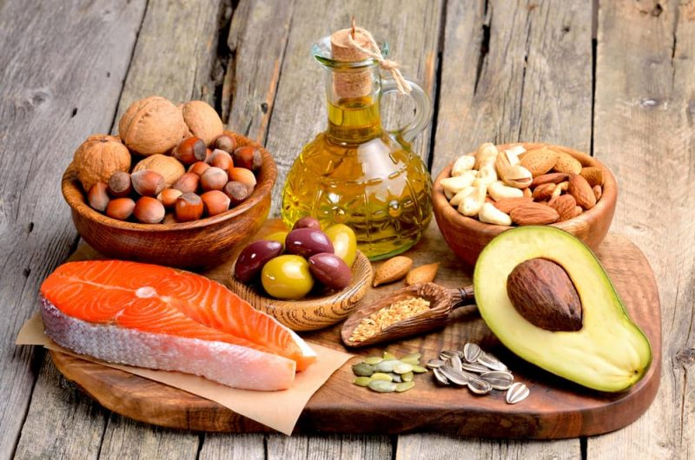

**Guía de trabajo de Ciencias Naturales Octavo Básico.**- esto debes contestar y reenviar

|  |  |  |
| --- | --- | --- |
| **Nombre:** | **Curso 8° A - B - C - D** | **Fecha:** |

1.-¿De qué se componen los alimentos?

2.- ¿Qué sucedería si tu cuerpo no recibiera nutrientes por un periodo prolongado?

3.- ‘De donde obtienes la energía para desarrollar tus actividades?

4 ¿En que gasta la energía tu organismo?

5.- ¿para que se utilzan las proteinas?

6.- ¿Qué alimentos contienen proteínas de origen animal’

7 ¿Cuales son proteínas de origen vegetal?

8.-¿Cuál es la función de los carbohidratos?

9.- ¿Qué son los monosacáridos?

10.-Cuales son los polisacáridos de origen vegetal?

11.- ¿Cuál es la función de los lípidos’

12.- ¿Cuál es la diferencia entre grasa y lípidos?